Handleiding - Doorgeven aantal duiven op de Nationale vluchten 17/05/2022

Log in op KBDB-Admin met de gebruikersnaam en paswoord van uw vereniging
Ga in het menu naar (int.)Nationale uitslagen en klik op Aantal duiven doorgeven.
Bovenaan kan je een lijst met vluchten terug vinden, hier kan je ook het totaal aantal reeds ingeschreven duiven terugvinden achteraan de vlucht (gele markering):
Liefhebbers kunnen via hun login zelf hun aantal duiven doorgeven, deze komen dan in onderstaande lijst te staan.
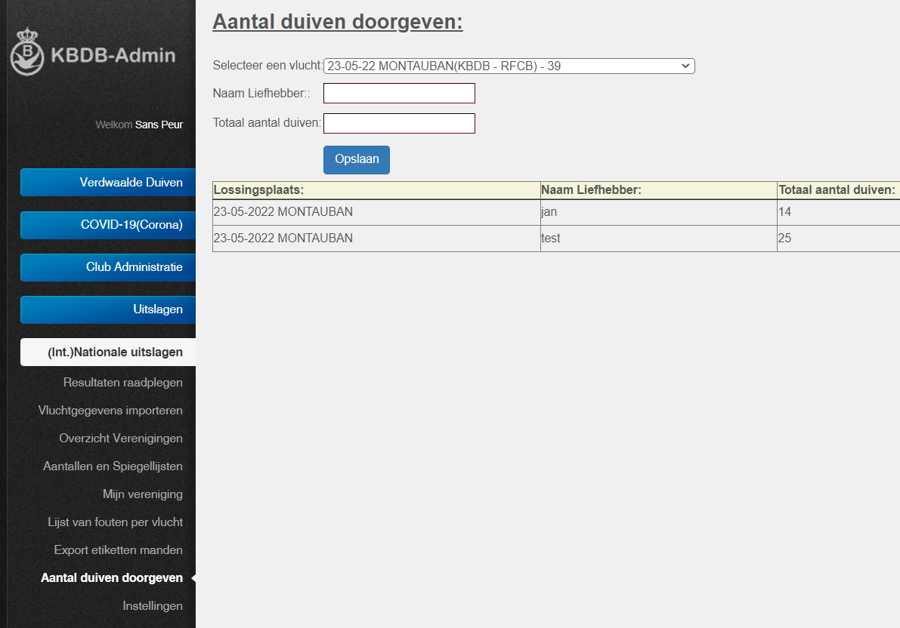
Jij kan als vereniging ook zelf liefhebbers toevoegen door bij “Naam liefhebber” een naam op te geven en bij “Totaal aantal duiven” het aantal duiven van die liefhebber. Klik vervolgens op opslaan.
De info zal in de lijst toegevoegd worden en het Totaal aantal duiven zal in de vluchtenlijst aangepast worden.
Je hoeft niet alle liefhebbers één voor één toe te voegen, de KBDB dient enkel het totaal aantal duiven te kennen. Stel dus dat er al 100 duiven werden ingeschreven door de liefhebbers zelf en jij als vereniging 250 duiven verwacht dan kan je bij “Naam liefhebber” bijvoorbeeld “bijkomende duiven” invullen en bij het aantal 150. Totaal maakt dan 250 dat aan de vervoerders zal doorgegeven worden.

